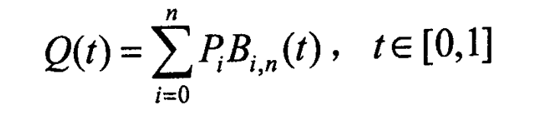

Bezier curve:

Q(t)表示绘制曲线上的点的坐标，Pi表示控制点坐标，Bi,n(t)表示伯恩斯坦基函数，

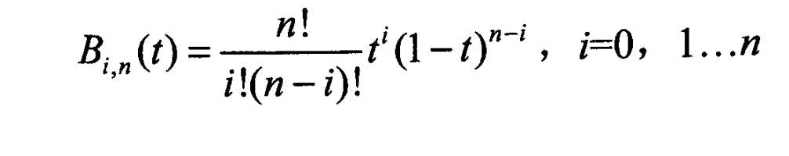

Opengl实现：

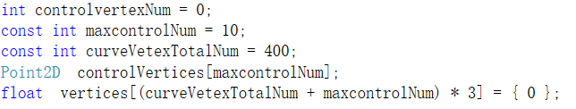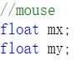

全局变量：目前控制点数目，最大数目、曲线预期绘制点数、存放控制点的矩阵、存放曲线点的矩阵、鼠标的x、y坐标

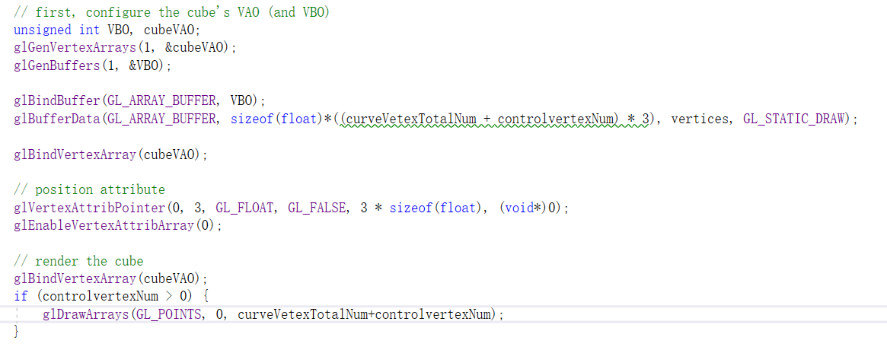

在while循环内每一次迭代都重新提交数据到缓存上

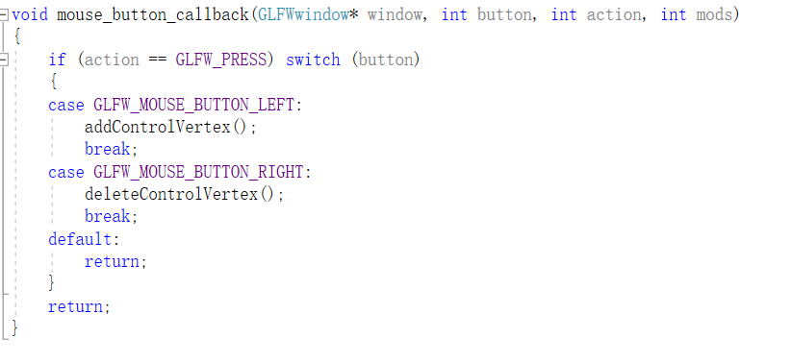

鼠标回调，监听鼠标事件，左右击分别调用增加和删除控制点函数

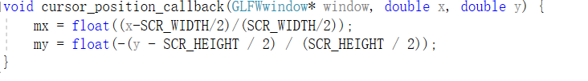

鼠标坐标回调，获取鼠标当前坐标并调整映射到opengl视口的坐标系统上：屏幕中央是(0,0)且y正轴向上

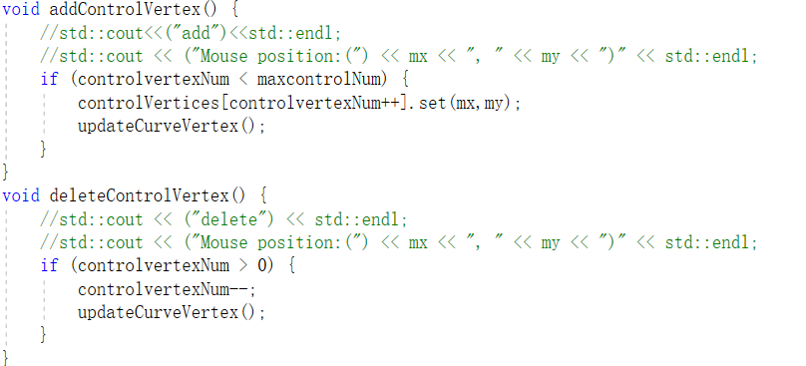

增加控制点和删除控制点，先增加控制点，然后更新曲线的点

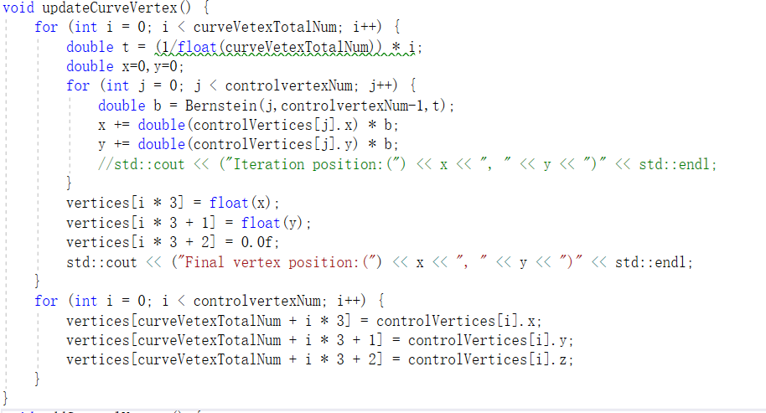

更新曲线的点：根据上述调和函数求每一个点的值，t∈(0,1/总曲线点数,1),最后绘制控制点

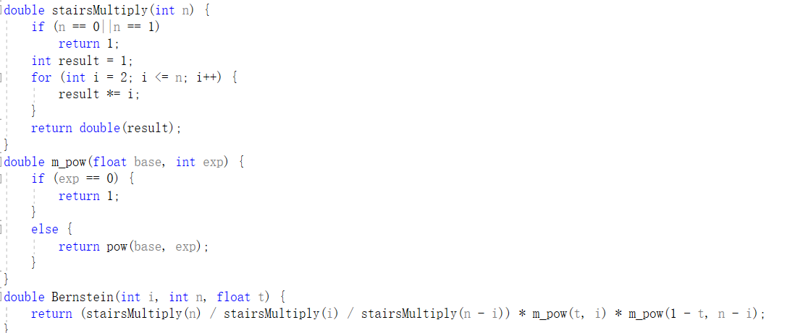

分别是阶乘、幂运算、伯恩斯坦基函数

结果：

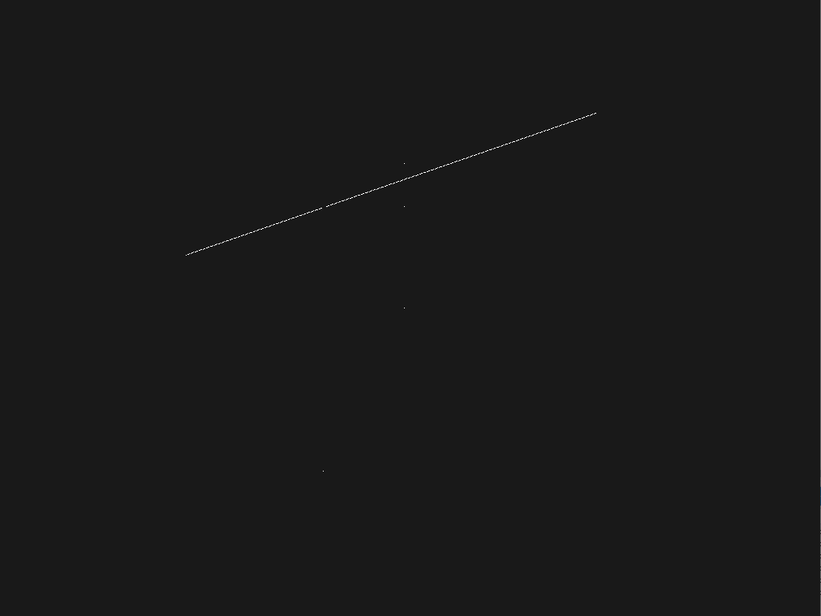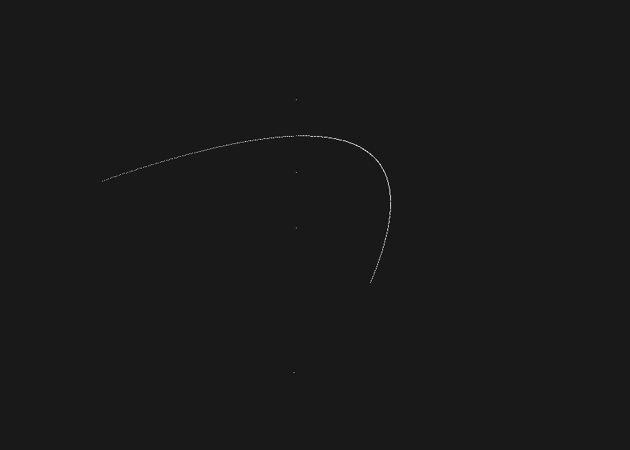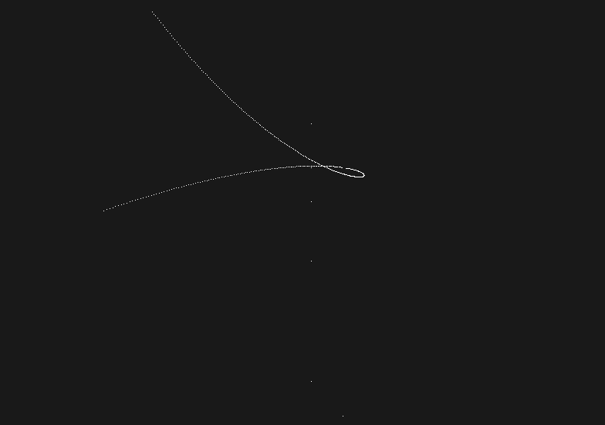

具体见gif